Fragwürdige Forschungspraktiken in empirischen Projekten im Rahmen des Psychologie-Studiums

Ergänzende Materialien

PsyFaKo Open Science AG

23.06.2019

# Ausführlichere Darstellung der Ergebnisse

### Prävalenz von QRPs analog zu John, Loewenstein, & Prelec (2012)

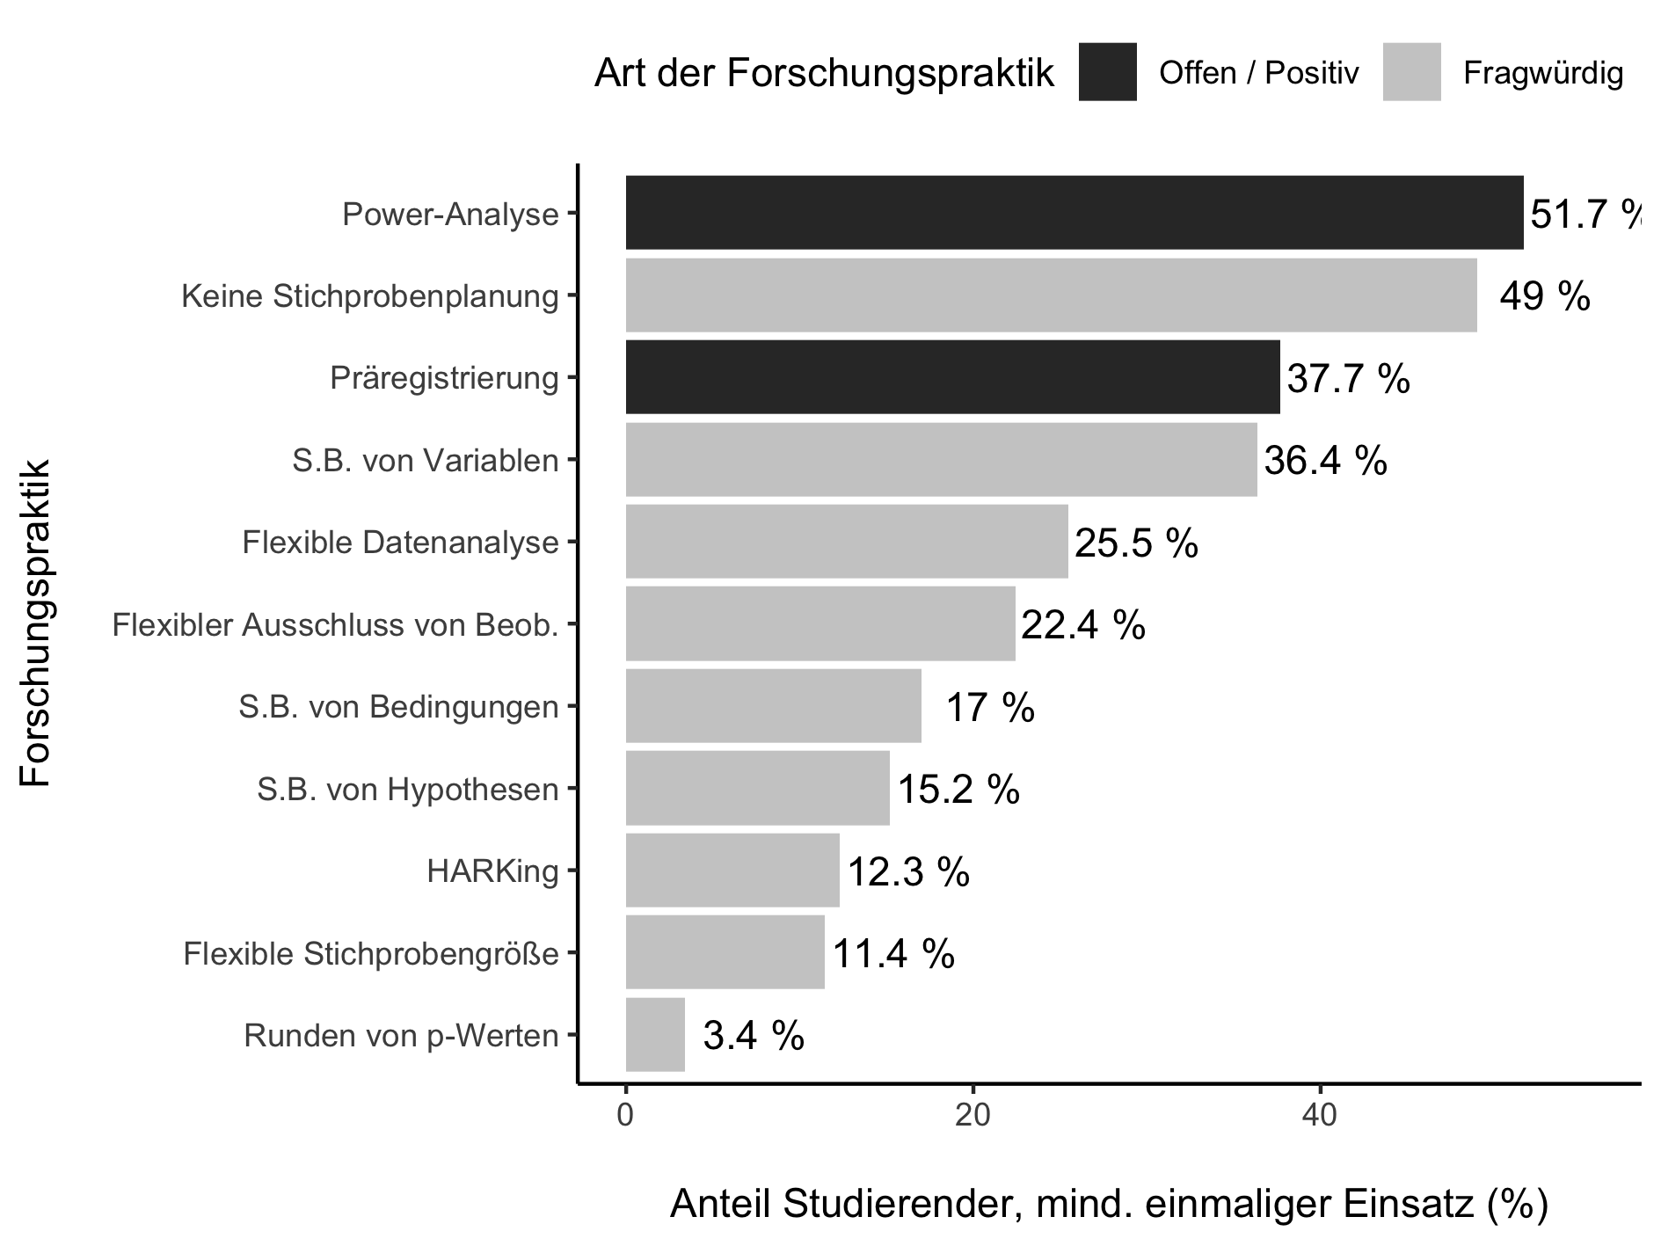

Figure 1 Anteil Studierender, die die jeweilige Forschungspraktik mindestens einmal in einem empirischen Forschungsprojekt im Rahmen des Studiums eingesetzt haben. S.B. = Selektives Berichten.

### Detailaggregation

Diese detaillierte Aufschlüsselung wurde von uns in der Registrierung unserer Umfrage vorgesehen, erschien uns aber für den Endbericht zu wenig prägnant. Daher zeigen wir sie hier in den zusätzlichen Materialien.

Table 1 Detaillierte Darstellung der Häufigkeit einzelner Forschungspraktiken nach Projekt. Die Spalte “n” gibt an, wie viele Datenpunkte zu einem Projekt vorliegen. Die Spalte “n (Angew.)” gibt an, in wie vielen Projekten die jeweilige Forschungspraktik verwendet wurde.

|  |  |  |  |  |  |
| --- | --- | --- | --- | --- | --- |
| Forschungspraktik (FP) | Art der FP | Projekt | n | n (Angew.) | Anteil (%) |
| Power Analyse | Offen | Expra | 1101 | 431 | 39.1 |
| Power Analyse | Offen | Anderes | 280 | 65 | 23.2 |
| Power Analyse | Offen | Projektarbeit | 459 | 110 | 24.0 |
| Power Analyse | Offen | Bachelorarbeit | 630 | 210 | 33.3 |
| Power Analyse | Offen | Masterarbeit | 153 | 66 | 43.1 |
| Präregistrierung | Offen | Expra | 1101 | 286 | 26.0 |
| Präregistrierung | Offen | Anderes | 280 | 49 | 17.5 |
| Präregistrierung | Offen | Projektarbeit | 459 | 86 | 18.7 |
| Präregistrierung | Offen | Bachelorarbeit | 630 | 125 | 19.8 |
| Präregistrierung | Offen | Masterarbeit | 153 | 43 | 28.1 |
| Flexible Datenanalyse | Fragwürdig | Expra | 1101 | 180 | 16.3 |
| Flexible Datenanalyse | Fragwürdig | Anderes | 280 | 28 | 10.0 |
| Flexible Datenanalyse | Fragwürdig | Projektarbeit | 459 | 85 | 18.5 |
| Flexible Datenanalyse | Fragwürdig | Bachelorarbeit | 630 | 114 | 18.1 |
| Flexible Datenanalyse | Fragwürdig | Masterarbeit | 153 | 10 | 6.5 |
| Flexibler Ausschluss von Beob. | Fragwürdig | Expra | 1101 | 182 | 16.5 |
| Flexibler Ausschluss von Beob. | Fragwürdig | Anderes | 280 | 20 | 7.1 |
| Flexibler Ausschluss von Beob. | Fragwürdig | Projektarbeit | 459 | 64 | 13.9 |
| Flexibler Ausschluss von Beob. | Fragwürdig | Bachelorarbeit | 630 | 62 | 9.8 |
| Flexibler Ausschluss von Beob. | Fragwürdig | Masterarbeit | 153 | 7 | 4.6 |
| Flexible Stichprobengröße | Fragwürdig | Expra | 1101 | 69 | 6.3 |
| Flexible Stichprobengröße | Fragwürdig | Anderes | 280 | 33 | 11.8 |
| Flexible Stichprobengröße | Fragwürdig | Projektarbeit | 459 | 24 | 5.2 |
| Flexible Stichprobengröße | Fragwürdig | Bachelorarbeit | 630 | 36 | 5.7 |
| Flexible Stichprobengröße | Fragwürdig | Masterarbeit | 153 | 5 | 3.3 |
| HARKing | Fragwürdig | Expra | 1101 | 79 | 7.2 |
| HARKing | Fragwürdig | Anderes | 280 | 13 | 4.6 |
| HARKing | Fragwürdig | Projektarbeit | 459 | 27 | 5.9 |
| HARKing | Fragwürdig | Bachelorarbeit | 630 | 40 | 6.3 |
| HARKing | Fragwürdig | Masterarbeit | 153 | 3 | 2.0 |
| Keine Stichprobenplanung | Fragwürdig | Expra | 1101 | 425 | 38.6 |
| Keine Stichprobenplanung | Fragwürdig | Anderes | 280 | 61 | 21.8 |
| Keine Stichprobenplanung | Fragwürdig | Projektarbeit | 459 | 190 | 41.4 |
| Keine Stichprobenplanung | Fragwürdig | Bachelorarbeit | 630 | 189 | 30.0 |
| Keine Stichprobenplanung | Fragwürdig | Masterarbeit | 153 | 34 | 22.2 |
| Runden von p-Werten | Fragwürdig | Expra | 1101 | 29 | 2.6 |
| Runden von p-Werten | Fragwürdig | Anderes | 280 | 3 | 1.1 |
| Runden von p-Werten | Fragwürdig | Projektarbeit | 459 | 8 | 1.7 |
| Runden von p-Werten | Fragwürdig | Bachelorarbeit | 630 | 8 | 1.3 |
| Runden von p-Werten | Fragwürdig | Masterarbeit | 153 | 2 | 1.3 |
| S.B. von Bedingungen | Fragwürdig | Expra | 1101 | 147 | 13.4 |
| S.B. von Bedingungen | Fragwürdig | Anderes | 280 | 15 | 5.4 |
| S.B. von Bedingungen | Fragwürdig | Projektarbeit | 459 | 54 | 11.8 |
| S.B. von Bedingungen | Fragwürdig | Bachelorarbeit | 630 | 40 | 6.3 |
| S.B. von Bedingungen | Fragwürdig | Masterarbeit | 153 | 2 | 1.3 |
| S.B. von Hypothesen | Fragwürdig | Expra | 1101 | 126 | 11.4 |
| S.B. von Hypothesen | Fragwürdig | Anderes | 280 | 15 | 5.4 |
| S.B. von Hypothesen | Fragwürdig | Projektarbeit | 459 | 44 | 9.6 |
| S.B. von Hypothesen | Fragwürdig | Bachelorarbeit | 630 | 40 | 6.3 |
| S.B. von Hypothesen | Fragwürdig | Masterarbeit | 153 | 4 | 2.6 |
| S.B. von Variablen | Fragwürdig | Expra | 1101 | 325 | 29.5 |
| S.B. von Variablen | Fragwürdig | Anderes | 280 | 39 | 13.9 |
| S.B. von Variablen | Fragwürdig | Projektarbeit | 459 | 108 | 23.5 |
| S.B. von Variablen | Fragwürdig | Bachelorarbeit | 630 | 119 | 18.9 |
| S.B. von Variablen | Fragwürdig | Masterarbeit | 153 | 15 | 9.8 |

## Zusätzliche Ergebnisse

### Thematisierung der Repliaktionskrise - Aggregiert

Table 2 Anteil von Studierenden im jeweiligen Studienabschnitt, die in einer Lehrveranstaltung an ihrer aktuellen, bzw. letzten (bei Alumni) Universität von der Replikationskrise gehört haben. Die Spalte “n” enthält die Größe der jeweiligen Teilstichprobe.

|  |  |  |  |
| --- | --- | --- | --- |
| Studienabschnitt | RK behandelt | n | Anteil (%) |
| Bachelor | Ja | 890 | 75.3 |
| Bachelor | Nein | 890 | 19.9 |
| Bachelor | Weiß nicht | 890 | 4.8 |
| Master | Ja | 456 | 77.4 |
| Master | Nein | 456 | 20.2 |
| Master | Weiß nicht | 456 | 2.4 |
| Anderer | Ja | 9 | 77.8 |
| Anderer | Nein | 9 | 11.1 |
| Anderer | Weiß nicht | 9 | 11.1 |
| Studiere nicht (mehr) | Ja | 43 | 65.1 |
| Studiere nicht (mehr) | Nein | 43 | 32.6 |
| Studiere nicht (mehr) | Weiß nicht | 43 | 2.3 |

### Thematisierung der Repliaktionskrise - Detailliert

Table 3 Anteil von Studierenden im jeweiligen Studienabschnitt und Semester, die in einer Lehrveranstaltung an ihrer aktuellen, bzw. letzten (bei Alumni) Universität von der Replikationskrise gehört haben. Die Spalte “n” enthält die Größe der jeweiligen Teilstichprobe.

|  |  |  |  |  |
| --- | --- | --- | --- | --- |
| Studienabschnitt | Semester | RK behandelt | n | Anteil (%) |
| Bachelor | 1/2 | Ja | 206 | 60.2 |
| Bachelor | 3/4 | Ja | 321 | 79.4 |
| Bachelor | 5/6 | Ja | 268 | 81.7 |
| Bachelor | 7/8 | Ja | 87 | 77.0 |
| Bachelor | 9/10 | Ja | 6 | 66.7 |
| Bachelor | >10 | Ja | 2 | 50.0 |
| Bachelor | 1/2 | Nein | 206 | 31.1 |
| Bachelor | 3/4 | Nein | 321 | 16.2 |
| Bachelor | 5/6 | Nein | 268 | 14.6 |
| Bachelor | 7/8 | Nein | 87 | 21.8 |
| Bachelor | 9/10 | Nein | 6 | 33.3 |
| Bachelor | >10 | Nein | 2 | 50.0 |
| Bachelor | 1/2 | Weiß nicht | 206 | 8.7 |
| Bachelor | 3/4 | Weiß nicht | 321 | 4.4 |
| Bachelor | 5/6 | Weiß nicht | 268 | 3.7 |
| Bachelor | 7/8 | Weiß nicht | 87 | 1.1 |
| Master | 1/2 | Ja | 239 | 74.5 |
| Master | 3/4 | Ja | 144 | 83.3 |
| Master | 5/6 | Ja | 58 | 77.6 |
| Master | 7/8 | Ja | 10 | 70.0 |
| Master | 9/10 | Ja | 3 | 33.3 |
| Master | >10 | Ja | 2 | 100.0 |
| Master | 1/2 | Nein | 239 | 24.3 |
| Master | 3/4 | Nein | 144 | 13.9 |
| Master | 5/6 | Nein | 58 | 15.5 |
| Master | 7/8 | Nein | 10 | 30.0 |
| Master | 9/10 | Nein | 3 | 66.7 |
| Master | 1/2 | Weiß nicht | 239 | 1.3 |
| Master | 3/4 | Weiß nicht | 144 | 2.8 |
| Master | 5/6 | Weiß nicht | 58 | 6.9 |
| Anderer | 1/2 | Ja | 3 | 100.0 |
| Anderer | 3/4 | Ja | 3 | 33.3 |
| Anderer | 7/8 | Ja | 1 | 100.0 |
| Anderer | >10 | Ja | 2 | 100.0 |
| Anderer | 3/4 | Nein | 3 | 33.3 |
| Anderer | 3/4 | Weiß nicht | 3 | 33.3 |
| Studiere nicht (mehr) | NA | Ja | 43 | 65.1 |
| Studiere nicht (mehr) | NA | Nein | 43 | 32.6 |
| Studiere nicht (mehr) | NA | Weiß nicht | 43 | 2.3 |

### Thematisierung der Replikationskrise nach Lehrveranstaltung

Table 4 Anteil von Teilnehmenden, die in der jeweiligen Lehrveranstaltung an ihrer aktuellen (Alumni: letzten) Universität eine Thematisierung der Replikationskrise erfahren haben (N = 1398).

|  |  |  |
| --- | --- | --- |
| Lehrveranstaltung | n | Anteil (%) |
| Methodenlehre, Statistik, Expra | 764 | 54.6 |
| Sozialpsychologie | 385 | 27.5 |
| Allgemeine Psychologie | 268 | 19.2 |
| Einführungsveranstaltung | 263 | 18.8 |
| Diagnostik | 242 | 17.3 |
| Differentielle Psychologie | 195 | 13.9 |
| Andere | 162 | 11.6 |
| Klinische Psychologie | 120 | 8.6 |
| Biologische / Neuropsychologie | 104 | 7.4 |
| Arbeits-, Betriebs- und Organisationspsychologie | 90 | 6.4 |
| Pädagogische Psychologie | 71 | 5.1 |
| Entwicklungspsychologie | 61 | 4.4 |
| Gesundheitspsychologie | 16 | 1.1 |
| Medien- / Kommunikationspsychologie | 13 | 0.9 |
| Forensische Psychologie | 11 | 0.8 |

### Thematisierung fragwürdiger Forschungspraktiken

Table 5 Anteil von Teilnehmenden, die an ihrer aktuellen (bei Alumni: letzten) Universität in mindestens einer Lehrveranstaltung eine kritische Betrachtung der jeweiligen Forschungspraktik erfahren haben (N = 1398).

|  |  |  |
| --- | --- | --- |
| Fragwürdige Forschungspraktik | n | Anteil (%) |
| HARKing | 1034 | 74.0 |
| Keine Stichprobenplanung | 911 | 65.2 |
| S.B. von Variablen | 895 | 64.0 |
| S.B. von Hypothesen | 853 | 61.0 |
| Flexible Stichprobengröße | 841 | 60.2 |
| Flexibler Ausschluss von Beob. | 838 | 59.9 |
| S.B. von Bedingungen | 821 | 58.7 |
| Flexible Datenanalyse | 710 | 50.8 |
| Runden von p-Werten | 556 | 39.8 |
| Nicht sicher | 130 | 9.3 |
| Keine | 57 | 4.1 |

# Literatur

John, L. K., Loewenstein, G., & Prelec, D. (2012). Measuring the Prevalence of Questionable Research Practices With Incentives for Truth Telling. *Psychological Science*, *23*(5), 524–532. <https://doi.org/10.1177/0956797611430953>